Salmo 145 (144) Adaptação: Paulo Alberto Mai
Partituras Online: http://www.cantemos.com.br

25º domingo tempo comum - A

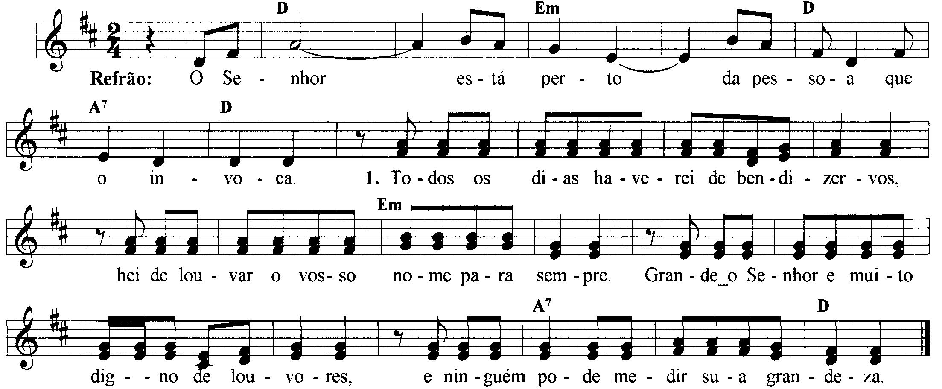

---------------------------------------------------------------------------------------------------------

Re Mim Re La7 Re
Refrão: O Senhor esta perto / da pessoa que o invoca!

---------------------------------------------------------------------------------------------------------

Re Mim
- Todos os dias haverei de bendizer-vos, / hei de louvar o vosso nome para sempre.

La7 Re
Grande é o Senhor e muito digno de louvores, / e ninguém pode medir sua grandeza.
---------------------------------------------------------------------------------------------------------

Re Mim
- Misericórdia e piedade é o Senhor, / ele é amor, é paciência, é compaixão.

La7 Re
O Senhor é muito bom para com todos, / sua ternura abraça toda criatura.
----------------------------------------------------------------------------------------------------------

Re Mim
- É justo o Senhor em seus caminhos, / é santo em toda a obra que ele faz.

La7 Re
Ele está perto da pessoa que o invoca, / de todo aquele que o invoca lealmente.
----------------------------------------------------------------------------------------------------------

